СОВЕТ ДЕПУТАТОВ
муниципального округа
ДАНИЛОВСКИЙ

РЕШЕНИЕ

18.02.2020 года МДА-01-03-16

О согласовании установки ограждающих устройств на придомовой территории по адресу: 3-й Павелецкий проезд, д. 5, 3-й Павелецкий проезд, д. 7, корп. 1-4, Даниловская наб., д. 2 корп. 1-4, Даниловская наб., д. 4, корп. 2

В соответствии с подпунктом 5 пункта 2 статьи 1 Закона города Москвы от 11 июля 2012 года № 39 "О наделении органов местного самоуправления муниципальных округов в городе Москве отдельными полномочиями города Москвы", постановлением Правительства Москвы от 02 июля 2013 года № 428-ПП «О порядке установки ограждений на придомовых территориях в городе Москве»,
Совет депутатов муниципального округа Даниловский решил:
- Согласовать установку ограждающих устройств (шлагбаумов) в количестве 9 (Девяти) штук на придомовой территории по адресу: 3-й Павелецкий проезд, д. 5, 3-й Павелецкий проезд, д. 7, корп. 1-4, Даниловская наб., д. 2 корп. 1-4, Даниловская наб., д. 4, корп. 2 в соответствии с представленным проектом размещения ограждающих устройств, при условии обеспечения собственниками помещений в многоквартирном доме при установке и последующей эксплуатации ограждающего устройства круглосуточного и беспрепятственного проезда на придомовую территорию пожарной техники, транспортных средств правоохранительных органов, скорой медицинской помощи, служб Министерства Российской Федерации по делам гражданской обороны, чрезвычайным ситуациям и ликвидации последствий стихийных бедствий, организаций газового хозяйства и коммунальных служб, а также отсутствия создания ограждающими устройствами препятствий и ограничений проходу пешеходов и (или) проезду транспортных средств на территории общего пользования, определяемые в соответствии с законодательством Российской Федерации о градостроительной деятельности (приложение) .
- Направить настоящее решение в Департамент территориальных органов исполнительной власти города Москвы, в управу Даниловского района города Москвы, а также лицу, уполномоченному на представление интересов собственников помещений в многоквартирном доме по вопросам, связанным с установкой ограждающих устройств и их демонтажем.
- Опубликовать настоящее решение в бюллетене «Московский муниципальный вестник».
- Настоящее решение вступает в законную силу со дня его принятия.
- Контроль за выполнением настоящего решения возложить на главу муниципального округа Даниловский Григорьеву Л.В.
Глава муниципального
округа Даниловский Л.В. Григорьева

Приложение
к решению Совета депутатов
муниципального округа
Даниловский
от 18 февраля 2020 года
№ МДА-01-03-16

Проект размещения ограждающих устройств на придомовой территории по адресу: 3-й Павелецкий проезд, д. 5, 3-й Павелецкий проезд, д. 7, корп. 1-4, Даниловская наб., д. 2 корп. 1-4, Даниловская наб., д. 4, корп. 2

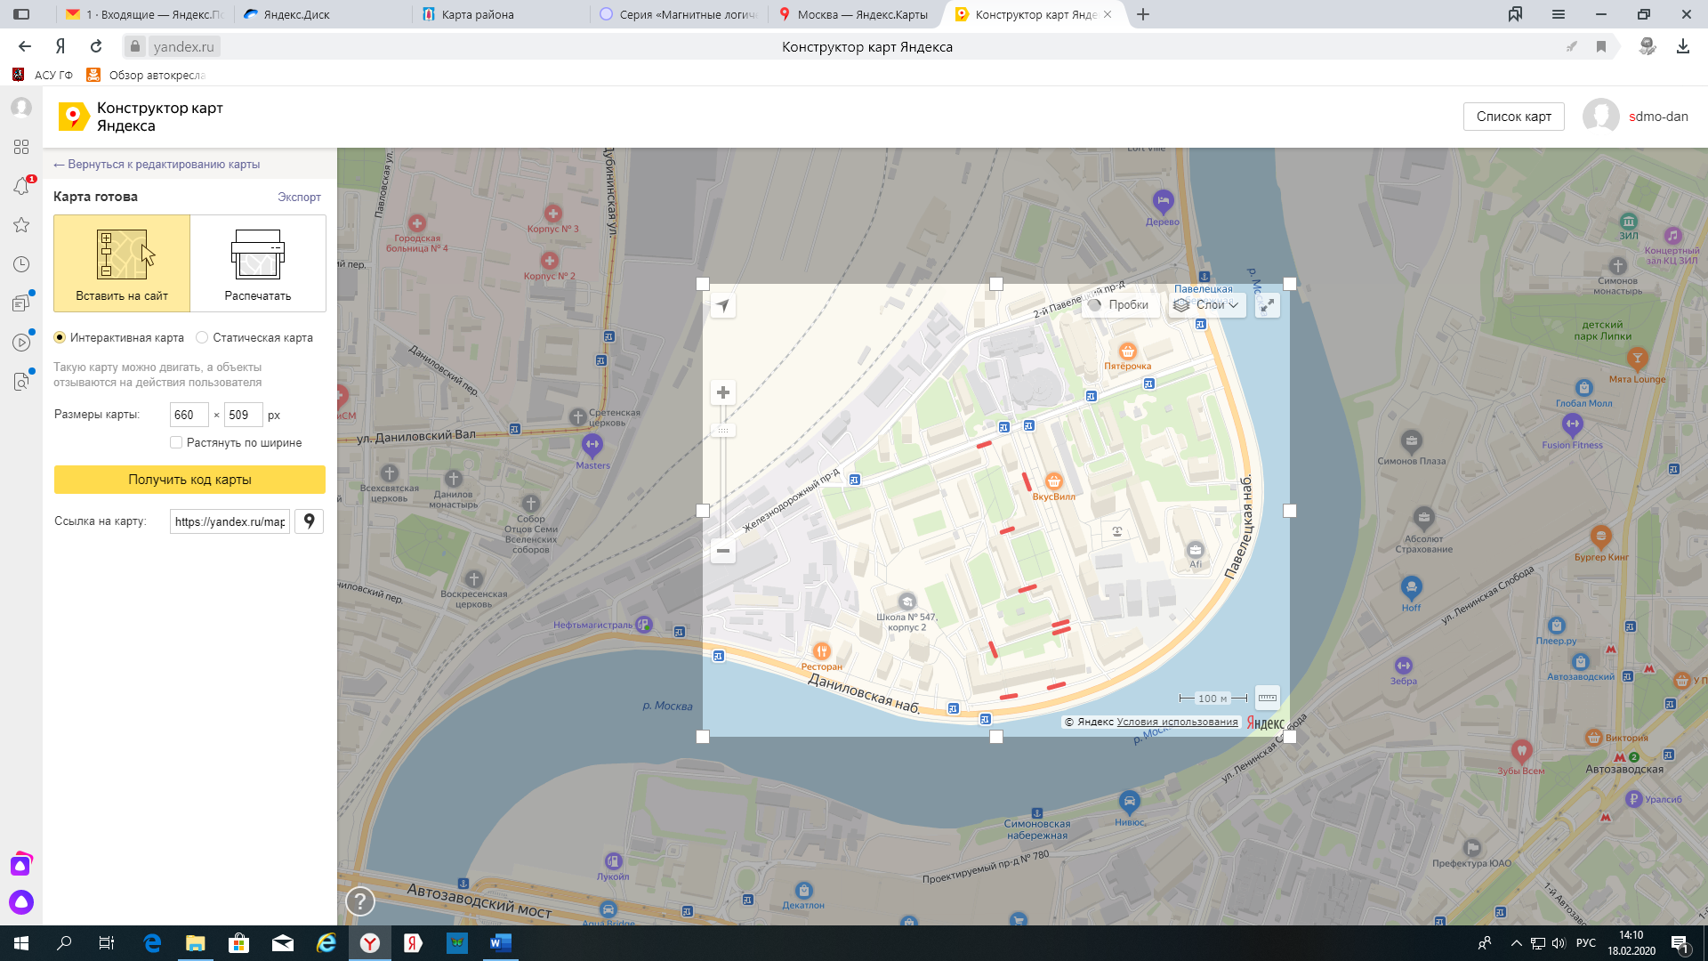

«-» - места установки шлагбаумов

